Numero del Documento | D6.6
Beneficiario Principale | AAT
Autori | AAT, IDE, ALL
Pacchetto di Lavoro | WP6
Data di Consegna | M15
Livello di Divulgazione | Pubblico

D6.6 – Misure a garanzia della qualità del software per AGRICORE

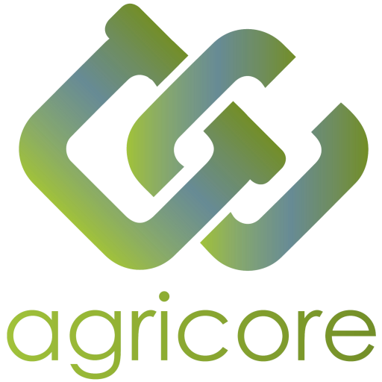
Document Information
Titolo del progetto | Strumento di supporto agent-based per lo sviluppo delle politiche agricole
Acronimo del progetto | AGRICORE
Bando del progetto | H2020-RUR-04-2018-2019
Numero di sovvenzione | 816078
Durata del progetto | 1.09.2019-31.8.2023 (48 mesi)

Version History
Version | Description | Organisation | Date
0.1 | ToC | AAT | 04 Set 2020
0.2 | Sviluppo delle sezioni | AAT | 30 Ott 2020
0.3 | Feedback di tutti i partner (IDE, TUTTI) | IDE, ALL | 09 Nov 2020
0.4 | Feedback di tutti i partner risolti | AAT | 13 Nov 2020
1.0 | Versione finale | AAT | 25 Nov 2020

RIASSUNTO
Il documento D6.6 "Software Quality Assurance measures for AGRICORE" ha lo scopo di guidare allo sviluppo che interessa l’architettura AGRICORE, che comprende diversi moduli sviluppati dai diversi partner del progetto. Dal momento che tutti i moduli interagiscono tra loro per costruire l'ecosistema AGRICORE, la guida allo sviluppo fornisce una soluzione per assicurare che l'integrazione di tutti i moduli avvenga nel modo più semplice, evitando problemi di integrazione last-minute che possono influenzare il programma del progetto, così come unificare i meccanismi e le soluzioni offerte.
Per fare questo, i processi di garanzia della qualità del software saranno definiti e stabiliti in linea con gli standard esistenti. In particolare, è stato definito il seguente elenco di misure:
- Flusso di lavoro dello sviluppo: Linea guida che definisce come le caratteristiche sono sviluppate e integrate in modo incrementale utilizzando git come strumento di gestione della configurazione.
- Linee guida per i test: Definizione di come i test dovrebbero essere implementati per assicurare un alto livello di qualità del software, raggruppati per livello di approfondimento e interazioni con moduli esterni. Queste linee guida sono state applicate nella definizione dei test inclusi in questa deliverable.
- Metriche: Misurazioni delle metriche del software, indicando quali strumenti verranno utilizzati per eseguire le operazioni di misurazione.
- Integrazione continua (CI): Descrizione di come viene applicata la Continuous Integration nel progetto AGRICORE, permettendo di integrare tutti i punti precedenti in un unico workflow.
CONCLUSIONI
Il deliverable 6.6 ha fornito una linea guida di come la garanzia della qualità del software sarà applicata e monitorata durante il ciclo di vita del progetto, così come linee guida e meccanismi per diminuire il rischio di errori durante i processi di sviluppo e integrazione dei moduli. Inoltre, questa metrica aumenta anche la qualità del codice in termini di robustezza, leggibilità e migliori pratiche. (praticità)
Queste linee guida conseguono l'obiettivo di guidare lo sviluppo di tutti i singoli moduli, evitando qualsiasi problema di integrazione last-minute utilizzando meccanismi avanzati come le misure automatiche delle metriche del software, l'esecuzione automatica dei test e un workflow flessibile progettato e stabilito in base alle esigenze del progetto.
Dato che questa deliverable è una prima versione sviluppata a M15, sarà aggiornata con nuovi test e miglioramenti delle linee guida offerte per soddisfare e aumentare le prestazioni durante lo sviluppo del progetto.

